Fecha:

Nombre:

TALLER UNIDAD 6

# Lógica Booleana, Hilos

1. **Escribe (V)Verdadero o (F)Falso según sea el caso:**
   1. Las expresiones Booleanas, son expresiones que son o ciertas o falsas. **( )**
   2. Cualquier bloque en forma de circulo ovalado es una expresión booleana. **( )**
   3. Un Bloque de este tipo: **( )**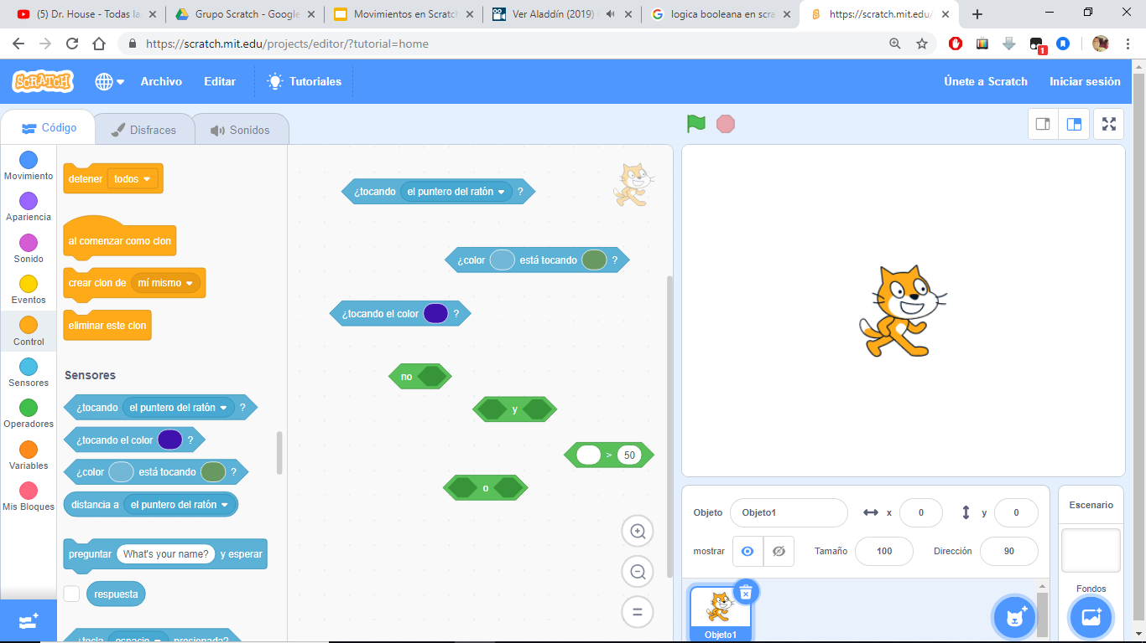
   4. Los hilos o threads, son básicamente, pequeños bloques de procesos o **( )** piezas independientes de un gran proceso.
   5. Los hilos pueden comunicarse unos con otros mediante invocación y manejo de eventos. **( )**
   6. Un evento no solo puede ser invocado por un bloque, sino que las acciones de un usuario pueden invocarlo también. **( )**
2. **Unir con línea.**

Instrucción que realiza una operación booleana para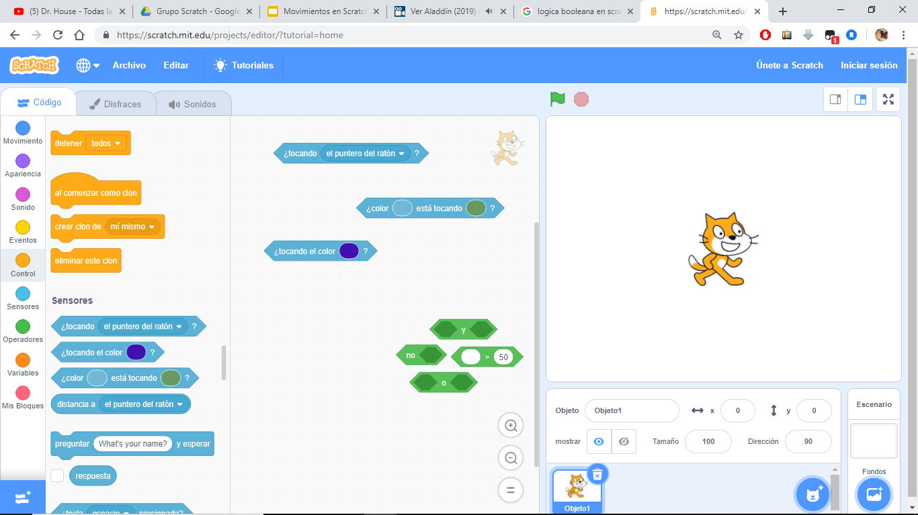

verificar que dos expresiones sean verdaderas.

Instrucción que realiza una operación booleana para 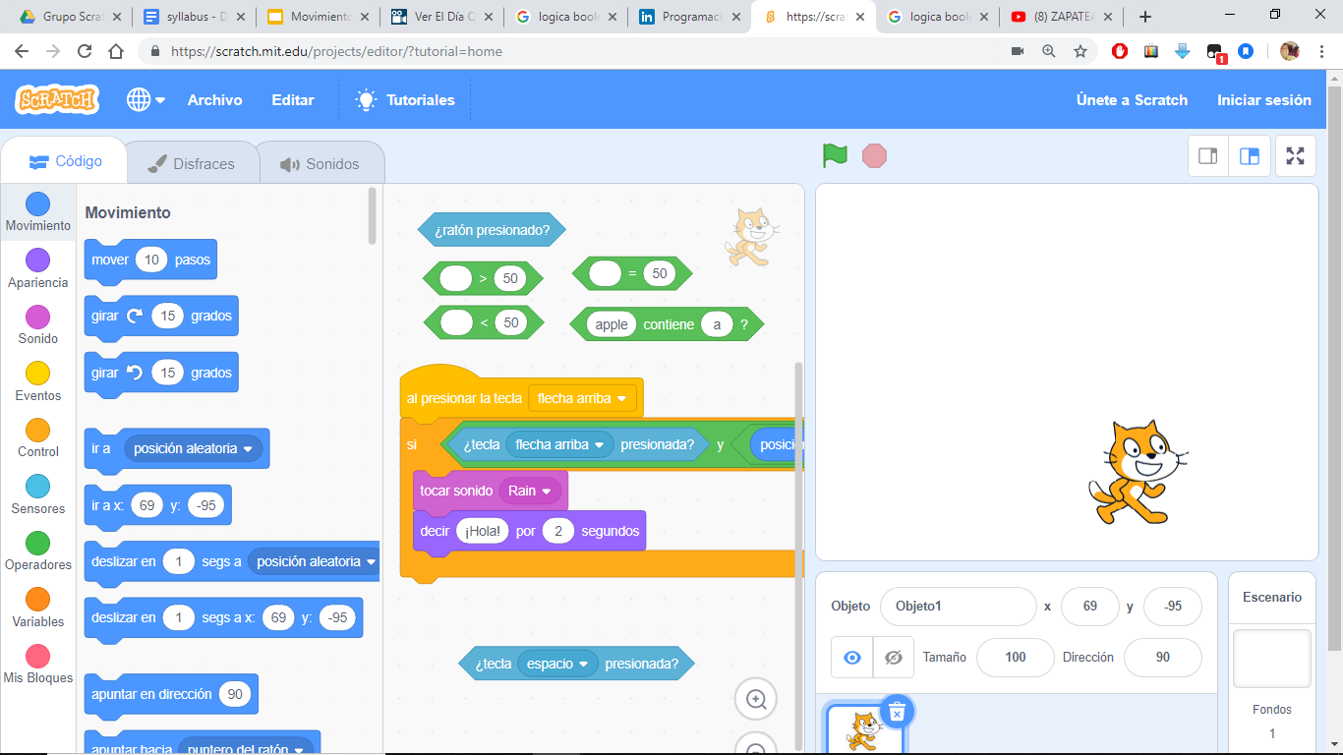

verificar si alguna de las dos expresiones es verdaderas.

Instrucción que realiza una operación booleana para Scratch Número al azar

verificar que una expresiones contenga otra expresión.



Dentro de la categoría de Operadores está la instrucción

que permite generación de números aleatorios.

1. **Encierre en un círculo la sección del programa donde se muestra una expresión booleana.**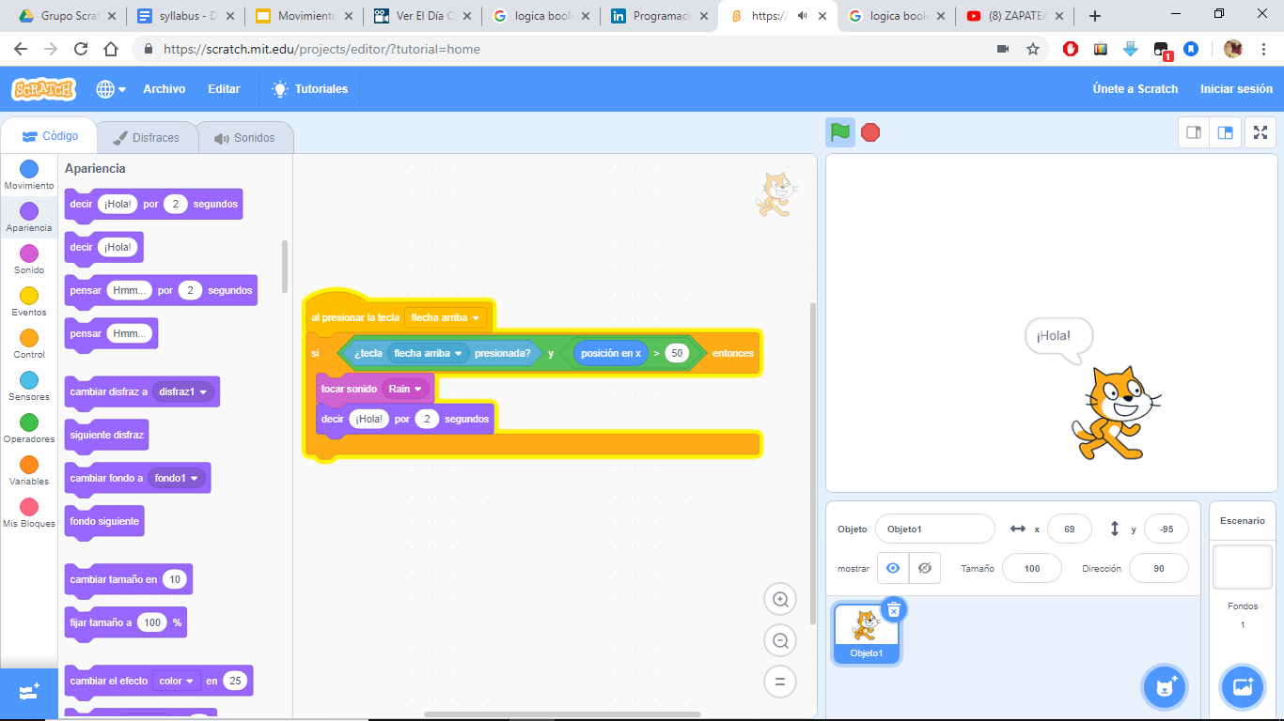
2. **Indique el resultado del siguiente código.**

